4228FAITS DIVERS 2

La bataille des pyramides a lieu le 3 thermidor An VI (21 juillet 1798) entre l'Armée française d'Orient commandée par Bonaparte et les forces mamelouks commandées par Mourad Bey, lors de la campagne d'Égypte.

Fille du riche fabricant et marchand de soie François Clary, échevin de Marseille, et de sa deuxième épouse Françoise Somis, Désirée Clary est née Bernardine Eugénie Désirée Clary, le 8 novembre 1777 à Marseille. Finalement, elle épousa le 17 août 1798, à Sceaux, le général Jean-Baptiste Bernadotte. Ils eurent un fils, Oscar, né le 4 juillet 1799

La station Désirée Clary est une station de la ligne 2 du métro de Marseille. Elle porte le nom de la reine de Norvège et de Suède Désirée Clary, née à Marseille. La station se situe Rue Désirée Clary dans le quartier de La Vilette près des Docks du Sud. Bernardine Eugénie Désirée Clary, fille mineure de 18 ans, demeurant rue du Rocher à Paris, d'autre part, Madame Bernardine Eugénie Désirée Clary, son épouse, demeurant en leur hôtel au 28 rue d' Anjou, faubourg Saint Honoré
nº 28 (ancien nº 36) : Hôtel datant du XVIIIe siècle de la marquise de Nicolaï. L'ambassade de Hollande s'y installa après elle et y aménagea une chapelle protestante. L'hôtel fut ensuite acquis par le général Moreau. En 1804, Napoléon Ier le lui racheta pour 400 000 francs⁴⁶ et l'offrit⁴⁷ au maréchal Bernadotte et à sa femme née Désirée Clary. Celle-ci y habita dix-huit ans, y demeurant bien après que Bernadotte eut été appelé au trône de Suède. Le comte Joachim Clary (1802-1856), capitaine de cavalerie, sénateur, y mourut en 1856. L'hôtel a été détruit lors du prolongement du boulevard Malesherbes en 1861.

http://femmesdeslumieres.over-blog.com/articles-blog.html
http://www.titeparisienne.com/
http://www.laprovence.com/article/histoire/marseille-zarafa-la-belle-girafe-egyptienne-12

Jeanne d'Arc, née vers 1412 à Domrémy, morte sur le bûcher le 30 mai 1431 à Rouen, est une héroïne de l'histoire de France, chef de guerre et sainte de l'Église catholique, connue depuis l'époque comme « la Pucelle d'Orléans », et depuis le XIXe siècle comme « mère de la nation ».
Au début du XVe siècle, cette jeune fille de dix-sept ans d'origine paysanne parvient à rencontrer le dauphin Charles, à conduire victorieusement les troupes françaises contre les armées anglaises, levant le siège d'Orléans, conduisant le dauphin au sacre à Reims, contribuant ainsi à inverser le cours de la guerre de Cent Ans.
Capturée par les Bourguignons à Compiègne, elle est vendue aux Anglais par Jean de Luxembourg pour la somme de dix mille livres, et condamnée à être brûlée vive en 1431 après un procès en hérésie conduit par Pierre Cauchon, ancien recteur de l'Université de Paris. Entaché de nombreuses irrégularités, ce procès est cassé par le pape Calixte III en 1456; un second procès en réhabilitation est instruit, conclant à son innocence et l'élève au rang de martyre. Elle est béatifiée le 18 avril 1909 et canonisée le 30 mai 1920¹. Grâce à ces deux procès dont les minutes ont été conservées, elle est la personnalité la mieux connue du Moyen Âge.
Située Place des Pyramides à Paris (à proximité de la rue de Rivoli), cette statue équestre représentant Jeanne D'Arc a été érigée en 1889 par le sculpteur français Emmanuel Fremiet ( elle remplace une statue plus ancienne créée en 1874 )
La statue est une commande du gouvernement français faisant suite à la défaite du pays dans la guerre franco-allemande de 1870. Il s'agit de l'unique commande publique de l'Etat en cours de la période 1870-1914 qualifiée d'âge d'or de la statuomanie à Paris. La symbolique de la statue est " la reconquête ". Elle est exécutée par Emmanuel Frémiet, qui prend comme modèle Aimée Girod, une jeune Lorraine de 18 ans, et inaugurée en 1874. Le piédestal est dessiné par l'architecte Paul Abadie et la grille élaborée par gabriel Davioud protège celui-ci.

Maximilien Marie Isidore de Robespierre¹, ou Maximilien Robespierre², est un avocat et un homme politique français, né le 6 mai 1758 à Arras (Artois) et mort guillotiné lundi le 28 juillet 1794 à Paris, place de la Révolution.

Georges Jacques Danton, né le 26 octobre 1759 à Arcis-sur-Aube et mort guillotiné samedi le 5 avril 1794 (16 germinal an II) à Paris, est un avocat et un homme politique français.
Louise Sébastienne Danton, née Gély, née à Paris en 1777 et morte à Paris le 28 juillet 1856, est la seconde épouse du révolutionnaire Français Georges Danton. Antoinette Gabrielle Charpentier épouse Danton est la fille de Jérôme François Charpentier, limonadier, propriétaire du Café Parnasse ou Café de l'École qui se trouvait à l'emplacement de l'actuel magasin de La Samaritaine, à Paris, depuis 1773. Elle épouse le 10 juin 1787, Georges Jacques Danton.

Napoléon Ier, né mardi le 15 août 1769 à Ajaccio, en Corse et mort samedi le 5 mai 1821 sur l'île Sainte-Hélène, au Royaume-Uni, est le deuxième empereur français, après Charlemagne, du 18 mai 1804 au 6 avril 1814 et du 20 mars 1815 au 22 juin 1815

Nom | Vie | Règne
Clodion le Chevelu | 400-447 | 429-447
Mérovée | ?-457 | 447-456
Childéric Ier | 436-481 | 457-481
Clovis Ier | 465-511 | 481-511
Childebert Ier | 495-558 | 511-558
Clotaire Ier le Vieux | 497-561 | 558-561
Caribert Ier | 521-567 | 561-567
Chilpéric Ier | 539-584 | 567-584
Clotaire II le Jeune | 584-629 | 584-629
Dagobert Ier | 603-639 | 629-639
Clovis II le Fainéant | 635-657 | 639-657
Clotaire III | 654-673 | 657-673
Childéric II | 650-675 | 673-675
Thierry III | 654-695 | 675-691
Clovis IV | 682-695 | 691-695
Childebert III | 683-711 | 695-711
Dagobert III | 699-715 | 711-715
Chilpéric II | 670-721 | 715-721
Thierry IV | 713-737 | 720-737
Charles Martel* | 688-741 | 737-741
Childéric III le Fainéant | 714-753 | 743-751
*régna en tant que maire du Palais
(certaines périodes de règne ne tiennent pas compte des multiples prises de pouvoirs des maires du Palais)
Les Carolingiens
Nom | Vie | Régne
Pépin le Bref | 715-768 | 751-768
Charles Ier le Grand (Charlemagne) | 742-814 | 768-814
Louis Ier le Débonnaire | 778-840 | 814-840
Charles II le Chauve | 823-877 | 843-877
Louis II le Bègue | 846-879 | 877-879
Louis III | 863-882 | 879-882
Carloman | 866-884 | 879-884
Charles le Gros | 839-888 | 884-888
Eudes (ou Odo) | 860-898 | 888-898
Charles III le Simple | 879-929 | 898-922
Robert Ier | 860-923 | 922-923
Raoul (ou Rodolphe) | ?-936 | 923-936
Louis IV d'Outremer | 918-954 | 936-954
Lothaire IV | 941-986 | 954-986
Louis V le Fainéant | 967-987 | 986-987
Les Capétiens
Nom | Vie | Règne
Hugues Capet | 939-996 | 987-996
Robert II le Pieux | 972-1031 | 996-1031
Henri Ier | 1008-1060 | 1031-1060
Philippe Ier | 1052-1108 | 1060-1108
Louis VI le Gros | 1081-1137 | 1108-1137
Louis VII le Jeune | 1120-1180 | 1137-1180
Philippe II Auguste | 1165-1223 | 1180-1223
Louis VIII le Lion | 1187-1226 | 1223-1226
Louis IX (Saint-Louis) | 1214-1270 | 1226-1270
Philippe III le Hardi | 1245-1285 | 1270-1285
Philippe IV le Bel | 1268-1314 | 1285-1314
Louis X le Hutin | 1289-1316 | 1314-1316
Jean Ier Posthume | 1316-1316 | 1316
Philippe V le Long | 1293-1322 | 1316-1322
Charle IV le Bel | 1294-1328 | 1322-1328
Les Valois
Nom | Vie | Règne
Philippe VI | 1293-1350 | 1328-1350
Jean II le Bon | 1319-1364 | 1350-1364
Charles V le Sage | 1338-1380 | 1364-1380
Charles VI le Fol | 1368-1422 | 1380-1422
Charles VII le Victorieux | 1403-1461 | 1422-1461
Louis XI le Prudent | 1423-1483 | 1461-1483
Charles VIII l'Affable | 1470-1498 | 1483-1498
Loius XII | 1462-1515 | 1498-1515
François Ier | 1494-1547 | 1515-1547
Henri II | 1519-1559 | 1547-1559
François II | 1544-1560 | 1559-1560
Charles IX | 1550-1574 | 1560-1574
Henri III | 1551-1589 | 1574-1589
Les Bourbons
Nom | Vie | Règne
Henri IV (le Vert-Galant) | 1553-1610 | 1589-1610
Louis XIII le Juste | 1601-1643 | 1610-1643
Louis XIV le Grand | 1638-1715 | 1643-1715
Louis XV le Bien-Aimé | 1710-1774 | 1715-1774
Louis XVI | 1754-1793 | 1774-1791
Louis XVIII le Désiré | 1755-1824 | 1814-1824
Charles X | 1757-1836 | 1824-1830
Louis-Philippe Ier | 1773-1850 | 1830-1848

Création | 1964
Fondateurs | Jean-Claude Decaux
Personnages clés | Jean-François Decaux¹ (co-CEO), Jean-Charles Decaux (co-CEO), Laurence Debroux, Jeremy Male

Données clés
Forme juridique | Société anonyme à Directoire et Conseil de Surveillance
Slogan | les vitrines du monde
Siège social | Plaisir (France)
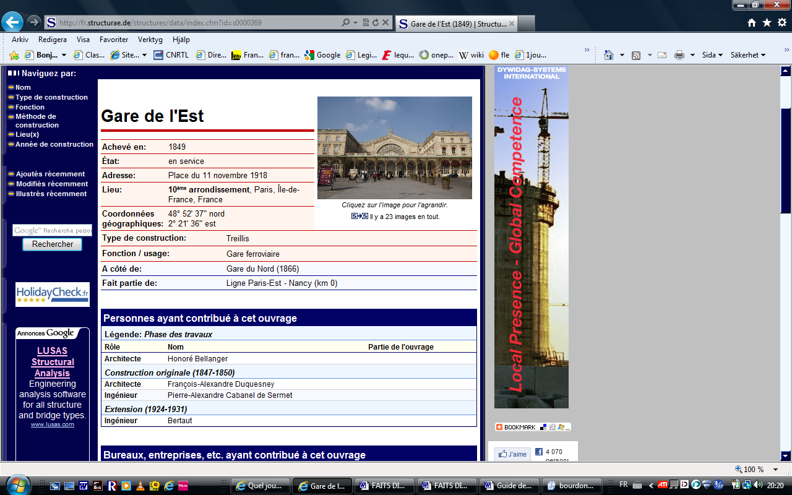

Conçue par Lepère et Gondoin, elle reçut le nom de colonne d'Austerlitz, puis colonne de la Victoire avant de devenir colonne de la Grande Armée. Lepère dirigea la fonte des 1200 pièces de canons ou de couleuvrines pris aux Russes et aux Autrichiens. Une inscription fut gravée sur le tailloir du chapiteau : "Monument élevé à la gloire de la Grande Armée par Napoléon le Grand, commencé le 25 août 1806, terminé le 15 août 1810". Composée d'une structure de pierre recouverte de 425 plaques de bronze fixées par des agrafes, la colonne Vendôme déroule en spirale sur 280 m une frise de bas-reliefs dessinés par Bergeret et représentant les principaux épisodes de la campagne, du camp de Boulogne jusqu'au retour de l'Empereur et de sa Garde en 1806. L'exécution en fut confiée à une équipe de sculpteurs composée entre autres de Boizot, Bosio, Bartolini, Ramey, Rude, Corbet, Clodion et Ruxthiel.

J’ai l’intention de faire de Paris la plus belle capitale du monde »
Napoléon I

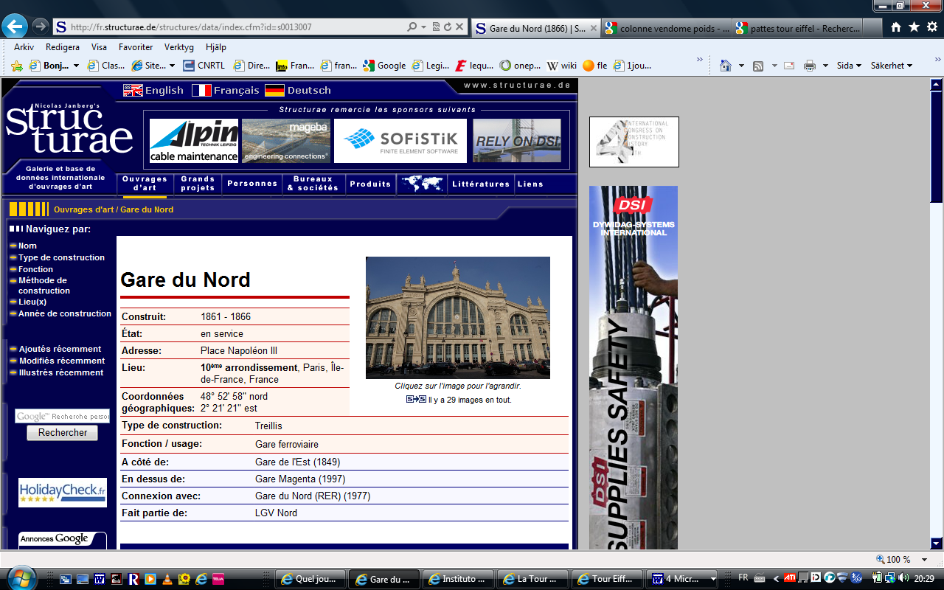

Philippe Petit, né le 13 août 1949 à Nemours (Seine-et-Marne), France, est un funambule français. Il a réalisé de nombreuses traversées sur un fil tendu entre des monuments ou des sites mondialement connus comme en 1971 à Notre-Dame de Paris, en 1973 au Harbour Bridge à Sydney en Australie (un des plus grands ponts en acier du monde), en 1989 du Trocadéro au deuxième étage de la tour Eiffel, en 1994 à Francfort devant 500 000 spectateurs, en 1991 entre la tour de Saillon et la vigne à Farinet.
Sa traversée la plus célèbre reste celle, illégale, qu'il a réalisée entre le sommet des deux tours du World Trade Center à New York le 7 août 1974. Man on Wire, Oscar 2009 du meilleur film documentaire, retrace cette traversée.
Jean-Claude Camille François Van Varenberg, mieux connu sous le nom de Jean-Claude Van Damme, est un acteur, réalisateur et producteur de cinéma belge, né le 18 octobre 1960 à Berchem-Sainte-Agathe commune de Bruxelles,

François Hollande, né le 12 août 1954 à Rouen, est un homme d'État français. Il est le 24e et actuel président de la République française.

Adelina Patti
Soprano italienne (Madrid 1843 – château de Croig-y-Nos, pays de Galles, 1919).
C'est la plus ancienne cantatrice dont on possède des disques, réalisés il est vrai alors qu'elle avait soixante ans, et aussi, peut-être, celle qui fit la carrière la plus longue, puisqu'elle débuta à New York dans le rôle de Lucia di Lamermoor en 1859 et paraissait encore dans un concert de charité en 1910. Adelina Patti connut une célébrité inouïe dans le monde entier. Sa voix allait du do grave au contre fa aigu, et elle vocalisait avec une extrême agilité, ce qui lui permit d'aborder avec un même bonheur des rôles coloratur, comme Lucia ou Amina dans la Somnambule de Bellini, et dramatiques, comme Aïda ou Leonora d'Il Trovatore de Verdi. Elle excellait aussi dans Juliette et Marguerite de Gounod. Son timbre était admiré, pour sa richesse autant que pour sa clarté. C'est pour la jeune Adelina Patti que Rossini adapta la partie de Rosine du Barbier de Séville, primitivement écrit pour un mezzo-soprano. Son émission était d'une égalité parfaite, mais ses détracteurs lui reprochaient de manquer de tempérament artistique.
Olof Rudolf Cederström

Daniel-François-Esprit Auber est un compositeur français, né à Caen le 29 janvier 1782 et mort à Paris le 12 mai 1871.

LA TOUR EIFFEL

dimanche 31 mars 1889 |  | inauguration
15 mai 1889 |  | installation d’une imprimerie Le Figaro au deuxième étage
04/09/1889 |  | visite de Sarah Bernhardt et sa soeur
06/11/1889 |  | fermeture de l’Exposition Universelle  32.250.297 visiteurs
 |  | restaurants russe, français, flamand, bar anglo-américain
10/07/1889 à 09h30 |  | visite du président Sadi Carnot
ascenseurs |  | Otis, Roux, Combaluzier, Lepage, Edoux
Libonis |  | cartes postales
09/09/1889 |  | Sylvain Dornon, boulanger landais, monte au premier étage sur des échasses (puis il fait le voyage Paris-Moscou)
05/11/1889 |  | Ducretet et Roger, premiers essais de télégraphie sans fil (entre la Tour Eiffel et le Panthéon 4 km)
canon de Midi
ascenseurs 1900 |  | Fives-Lille
19/10/1901 |  | Santos-Dumont contourne la tour en ballon et gagne 100 000 Francs (pari de l’industriel Henry Deutsch)
1903 TSF |  | le capitaine Gustave Ferrié, la Télégraphie Sans Fil est née
26/11/1905 |  | le championnat de l’escalier lancé par le Sport ; Forestier gagne en 3 minutes 12 secondes (2 :ème étage ; il gagne un vélo Peugeot)
1907 |  | l’horloge géante
18/10/1909 à 17h |  | le comte de Lambert survole Paris pour la première fois
4 février 1912 |  | le tailleur Franz Reichelt tente de voler avec son vêtement parachute ; il meurt de peur avant de s’écraser
1912 ; soufflerie |  | la soufflerie aérodynamique installée au pied de la tour en 1909 est transférée à Auteuil ; ici Porsche a essayé ses voitures de courses, le profil de la tour de contrôle de l’aéroport CDG étudié
 |  | arrestation de Mata Hari
1921 radio |  | émissions de radio par Gustave Ferrié
1921 ouistiti |  | création de l’ouistiti par Paul Cans ; (pour monter et descendre le long d’une corde)
2 juin 1923 |  | Pierre Lambric descend à vélo l’escalier ; la police l’attend en bas ; futur maire de Montmartre
1925 escroc |  | l’escroc Victor Lustig
1925 |  | Citroën
1927 |  | Lindbergh survole la Tour Eiffel
1929 buste |  | 2 mai inauguration du buste de Gustave Eiffel (par Bourdelle, + architectes Perret et André Granet)
1929 horloge |  | une horloge dans le E de Citroën
24/02/1934 |  | thermomètre géant
1935 |  | naissance de la télévision ; Georges Mandel ministre des PTT
1937 |  | le plus grand lustre du monde par l’architecte André Granet
1938 |  | visite du roi George VI et la reine Elisabeth ; le drapeau anglais flotte sur la tour
1939 |  | élection de Miss Tour Eiffel Jacqueline Vialle, 19 ans, vendeuse, 1m85
1939 |  | première antenne de télévision et le plus puissant d’Europe
25/08/1945 à 12h |  | Lucien Sarniguet monte le drapeau au sommet ; tirs des Allemands
4 juin 1948 |  | Bouglione monte au premier étage avec la plus vieille éléphante du monde (85 ans)
avril 1952 |  | première retransmission en direct de Londres
02/06/1953 |  | première eurovision : le couronnement de la reine d’Angleterre
03/01/1956 |  | incendie au sommet
juin 1959 |  | le 35 millionième visiteur : Julien Bertin 10 ans ½, gagne une voiture (ses parents sans permis)
23/09/1963 |  | visite de Youri Gagarine
mai 1964 |  | les alpinistes Guido Magnone et René Desmaison grimpent la tour pour le 75ème anniversaire ;  75 Parisiens nés en 1889 invités à manger (Maurice Chevalier)
02/12/1969 |  | patinoire au premier étage, l’ours du Cirque de Moscou le premier à l’essayer
13/10/1977 |  | Arnold Palmer réalise un drive du deuxième étage
1978 |  | un sapin de 30 000 ampoules offert par Chirac
01/12/1983 |  | vente aux enchères de l’escalier hélicoïdal
9 septembre 1983 à 10h30 |  | le 100 millionième visiteur, Jacqueline Drouillot (de la Nièvre), gagne une Citroën)
26/10/1983 |  | Charles Coutard et Joël Descuns descendent du deuxième étage avec la première moto de trial de fabrication française
1983 |  | nouveaux ascenseurs transportant 1700 personnes/heure
31 mars 1984 à 11h20 |  | le pilote Robert Moriarty passe entre les piliers de la Tour Eiffel « Just for the fun »
25 juin 1987 |  | chute en yo-yo par un Néo-Zélandais, A.J. Hackett
26/08/1989 |  | le funambule Philippe Petit traverse sur un câble les 700 mètres entre la Tour Eiffel et le Trocadéro ; accueilli par Chirac
lundi 30 août 1993 à 17h52 |  | le 150 millionième visiteur : Jacqueline Martinez, 33 ans, gardien de la paix, gagne une voiture
2000 |  | la hauteur passe à 324 mètres
2001-2003 |  | la 18ème campagne de peinture ; on va la repeindre tous les 5 ans (au lieu de 7 ans) ; 25 peintres, 60 tonnes de peinture

Guide de Paris 4

crédit municipal de Paris  le Mont-de-Piété  55 rue des Francs-Bourgeois, 4 :ème |  | idée 1492 à Pérouse d’un moine recollet : Barnabé de Terni, au lieu des usuriers de rentes de 130% il crée un monte di pietà ; 1637 Louis XIII chargea Théophraste Renaudot de l’introduire à Paris ; clients : Joséphine de Beauharnais, Verlaine, Monet, Hugo, Zola, prit le nom en 1918 de Crédit municipal ; loi 24/01/1984 le fait banque entière le sauve ;  ¾ des prêts moins de 200 Francs en 1965;  plus de 90% des prêts remboursés ; prêt moyen : 650 euros ;  record : un engagiste s’y rend 100 fois pour régler les intérêts – les bijoux dégagés par sa famille 30/01/2003 – 54 ans-4 mois-16 jours après leur dépôt  patrimoine en dépôt=90000 contrats de prêt=8 à 10 millions d’objets (80% de bijoux)=montant de prêt=60 millions d’euros  prêts entre 30€ et 500 000 € ;  taux d’intérêt : 8,4 % – 16,6 %  50-70 % de la valeur prêtée  600 personnes/jour  on ne voit pas les yeux du commissaire-priseur (la loi)
service des objets trouvés  36 rue des Morillons  08h30-17h00 lun-vend  vendredi 16h30 |  | bureau voulu par Napoléon, 1804, rue de Harlay, 1893 le préfet Louis Lépine modernise le service, 1939 déménage dans le 15 :ème, accueille 170 000 objets, 9 objets déposés pour 1 réclamé  valeur inférieure à 50€ gardé 4 mois (soit 3 mois + 1 mois pour l’inventeur)  valeur plus de 50€ gardé 18 mois (12 mois + 6 mois pour l’inventeur)  moins de 5€ détruit tout de suite  après les objets invendables détruits, le reste mis en vente  camion chaque jour à 09h00 : 600-700 objets (60% de la RATP – surtout ligne 1, 4 – pick-pockets)  palmarès : parapluie, lunettes, porte-feuille, téléphone, gants
Notre Dame  ouverte 07h45-18h45 | AF  AC  HJ  DD | 72 employés sous contrat, 50 bénévoles y travaillent  400 000 hosties par an  1 million de veilleuses/an = 5 tonnes de bougies  orgue du XV: rec par Cavaillé-Coll XIX remanié XVII – XVIII – 8000 tuyaux, le plus long 11 m de haut – le plus grand orgue de France  11000-70000 visiteurs/jour – capacité 3000  4 messes par jour/5 le dimanche  vénération de la couronne d’épines premier vendredi du mois  le système d’exploitation (Quasimodo) pilote le bourdon (Emmanuel) et les 4 cloches : Angélique Françoise, Antoinette Charlotte, Hyacinthe Jeanne et Denise David fondues avec le bronze des canons pris à la bataille de Sébastopol  système automatisé en 1972  l’angélus sonne 3 fois par jour – automatique  le fleuriste orne les chapelles chaque vendredi  une personne ramasse les pièces  l’horloger remonte chaque jeudi les poids des horloges  la « forêt » charpente, 2/3 d’origine an 900  le bâtiment appartient à l’État qui loue à titre gratuit à l’Église
le Moulin-Rouge |  | 06/10/1889, présente des jeunes filles qui dansaient : le quadrille réaliste, deux ans plus tard Charles Morton change le nom en « French Cancan » « une drôle de danse qui fait du bruit et qui vient de France »  max 7-8% d’une nationalité ; 850 places, rempli à 97% depuis 1999, décor Belle Époque par Henri Mahé 1951 ; 600 000 spectateurs par an ; 320 personnes y travaillent ;  berceau d’innovations : ici sont nés les revues de music-hall (Mistinguett), les formules dîner-spectacle, la machinerie de décor sur rails (1950) ;  le spectacle change tous les 8 ans (2008) ; 8 millions d’investissement, 3 ans de préparation, 5 semaines de mise en scène ; conçus par Doris Haug et Ruggero Angeletti ; la troupe : 40 Doriss Girls – 20 Doriss Dancers ; min 1m75 filles, 1m85 garçons, pointure 35-47 ; on surveille les cheveux : coupes et couleur, pas de poitrine refaite ; formation en danse classique, orientation cabaret ou jazz ;  titres de revue commencent par F
l’Hôtel Meurice |  | Augustin Meurice, maître de poste à Calais, comprend que les touristes anglais souhaitent le confort de chez eux ; 1771 ouvre auberge à Calais, un second hôtel à Paris 1817, rue Saint-Honoré terminus de la diligence ;  facilités pour les étrangers, pas de formules ici ; 75% étrangers  400 employés, premier jour – passe la vie d’un client  1820 serviettes durée de vie 60 lavages, 160 chambres, 2500-4000 bouquets par mois  48 heures de totale autarcie en cas de problèmes  Dalí passait un mois par an (30 ans) dans la suite présidentielle, guépards apprivoisés griffaient la moquette, voulait des mouches des Tuileries ; à chaque départ on jetait des pièces de 20 centimes sous la voiture – il roulait sur l’or  fichier Cardex – tout sur les clients  une star de la chanson a loué deux suites avec vue sur Tuileries ; une pour ses chaussures de couleur différente  70% reviennent - taux élevé
le métro |  | 5 millions de voyageurs/jour ouvrable, 570 trains circulent en même temps, 370 stations, 201 kms de réseau, 5000 départs/jour
déchets ménagers |  | 477 kg par an et par Parisien – 1,3 kg/jour (100 g de plus que la moyenne nationale)
AFP |  | 1835 doyenne des agences de presse ; Charles-Louis Havas ouvre à Paris un bureau de traduction de journaux étrangers ; emploie 2200 salariés dont 1250 journalistes texte, 350 reporters-photographes, 300 ingénieurs et techniciens, 2000 pigistes, production quotidienne de 3 millions de mots et 1500 photos
Roissy-Charles-de-Gaulle |  | 1500 décollages/jour, 53 millions de passagers/an (2 :ème après Heathrow) ; 90 000 salariés pour 750 entreprises ; 20 000 ampoules de couleurs différentes ; 15 « épouvanteurs » voiture le long des pistes avec haut-parleurs pour faire peur aux oiseaux
les égouts |  | 150 litres d’eaux usées domestiques/personne/jour  longueur totale 73 kms  600 000 mètres cubes d’eaux usées par jour à Paris

Gaspard Monge est l'inventeur de la géométrie descriptive.
Gaspard Monge a fait partie des scientifiques français qui ont poussé à l'instauration d'un système de poids et mesures fondé sur le système décimal.
Gaspard Monge, comte de Péluse, né le 9 mai 1746 à Beaune¹ et mort le 28 juillet 1818 à Paris, est un mathématicien français dont l'œuvre considérable² mêle géométrie descriptive, analyse infinitésimale et géométrie analytique.

Emprise au sol | Carré de 125 m
Hauteur :
· Plancher du 1er étage | 57,63 m
· Plancher du 2e étage | 115,73 m
· Plancher du 3e étage | 276,13 m
· Totale avec antenne | 324 m (depuis 2000)

Voici les principales dimensions de la tour Eiffel.
- Fondations
  - Hauteur du sol (au-dessus du niveau de la mer) : 33,50 mètres
  - Longueur de l'écart intérieur entre 2 piliers : 74,24 mètres
  - Longueur de l'écart extérieur entre 2 piliers : 124,90 mètres
- 1er étage
  - Hauteur du plancher au-dessus du sol : 57,63 mètres
  - Hauteur du plancher au-dessus du niveau de la mer : 91,13 mètres
  - Côté extérieur (au niveau du plancher) : 70,69 mètres
  - Superficie (au niveau du plancher) : 4 200 m²
- 2e étage
  - Hauteur du plancher au-dessus du sol : 115,73 mètres
  - Hauteur du plancher au-dessus du niveau de la mer : 149,23 mètres
  - Côté extérieur (au niveau du plancher) : 40,96 mètres
  - Superficie (au niveau du plancher) : 1 650 m²
- 3e étage
  - Hauteur du plancher au-dessus du sol : 276,13 mètres
  - Hauteur du plancher au-dessus du niveau de la mer : 309,63 mètres
  - Côté extérieur (au niveau du plancher) : 18,65 mètres
  - Superficie (au niveau du plancher) : 350 m²
- Flèche
  - Hauteur totale avec antennes (mesure 2000) : 324 mètres
  - Hauteur totale avec antennes (mesure 1994) : 318,70 mètres
  - Hauteur totale avec antennes (mesure 1991) : 317,96 mètres
  - Hauteur totale avec drapeau (mesure 1889) : 312,27 mètres
  - Hauteur totale sans drapeau (mesure 1889) : 300 mètres

